 | Министерство науки и высшего образования Российской Федерации  Федеральное государственное автономное образовательное учреждение  высшего образования  «Московский государственный технический университет  имени Н.Э. Баумана  (национальный исследовательский университет)»  (МГТУ им. Н.Э. Баумана)

ФАКУЛЬТЕТ «Специальное машиностроение»

КАФЕДРА «Робототехнические системы и мехатроника»

ОТЧЕТ ПО ПРОИЗВОДСТВЕННОЙ ПРАКТИКЕ

Студент Санников Артём Константинович .
фамилия, имя, отчество

Группа СМ7-11М .

Тип практики педагогическая .

Название предприятия .

Студент _________________ Санников А. К.
подпись, дата фамилия, и.о.

Руководитель практики _________________ Гуляев И. А.
подпись, дата фамилия, и.о.

Оценка __________________________________

2025 г.
Министерство науки и высшего образования Российской Федерации
Федеральное государственное автономное образовательное учреждение
высшего образования
«Московский государственный технический университет имени Н.Э. Баумана
(национальный исследовательский университет)»
(МГТУ им. Н.Э. Баумана)

УТВЕРЖДАЮ
Заведующий кафедрой __________
(Индекс)
______________ _______________
(И.О.Фамилия)
« _____ » ____________ 20 ____ г.

ИНДИВИДУАЛЬНОЕ ЗАДАНИЕ
на производственную практику

Студент группы СМ7-11М .

Санников Артём Константинович .
(Фамилия, имя, отчество)

Приказ по университету от ________№_________
Наименование базовой организации: _
Сроки прохождения практики с ____________ по ______________

Содержание индивидуального задания на практику:
- __________________________________________________________________________
- __________________________________________________________________________
- __________________________________________________________________________
- __________________________________________________________________________
- __________________________________________________________________________
Дата выдачи задания «22» Сентября 2025 г.

Руководитель практики от университета _________________ Гуляев И.А.
(Подпись, дата) (И.О.Фамилия)

Студент _________________ Санников А.К.
(Подпись, дата) (И.О.Фамилия)

Примечание: Задание оформляется в двух экземплярах: один выдается студенту, второй хранится на кафедре.

СОДЕРЖАНИЕ
ВВЕДЕНИЕ 4
1 ЦЕЛИ ЛАБОРАТОРНЫХ РАБОТ 5
2 ПОРЯДОК ПРОВЕДЕНИЯ ЭКСПЕРИМЕНТОВ 6
2.1 Проведение экспериментов в EPOS Studio 6
2.2 Проведение экспериментов в Matlab и сравнение результатов 7
3 ВОЗМОЖНЫЕ УЛУЧШЕНИЯ ПРОЦЕССА 9
ЗАКЛЮЧЕНИЕ 10
СПИСОК ИСПОЛЬЗОВАННЫХ ИСТОЧНИКОВ 11

ВВЕДЕНИЕ
В процессе производственной педагогической практики были проведены лабораторные работы в лаборатории Maxon motor. Лаборатория оснащена семью универсальными лабораторно-исследовательскими стендами и имеет большой спектр применения. В ней проводятся семинары для инженеров из промышленности по работе с электроприводами и контроллерами maxon motor и программным обеспечением, прилагающимся к ним. Помимо этого в ней ведётся исследовательская работа по виртуальному нагружению приводов и по объединению стендов в комплекс взаимосвязанных приводов для полунатурного моделирования робототехнических систем. В учебных целях она используется для проведения лабораторных работ студентами кафедры РК10 по дисциплине «Электроприводы роботов».

1 ЦЕЛИ ЛАБОРАТОРНЫХ РАБОТ
В рамках проведения лабораторных работ планируется достичь следующих целей со студентами:
1. Сравнение результатов математического моделирования приводов в среде MatLAB с результатами отработки заданий по току, скорости и положению реальными приводами.
2. Изучение влияния корректных и некорректных опережающих связей по скорости и ускорению на работу привода.
3. Осваивание программного обеспечения EPOS Studio для работы с приводами и контроллером EPOS2 фирмы maxon motor.

2 ПОРЯДОК ПРОВЕДЕНИЯ ЭКСПЕРИМЕНТОВ

В данном разделе рассмотрим структуру проведения экспериментов и в целом работу со студентами.
Данную лабораторную работу было принято решение разбить на 2 части:
1 часть – работа непосредственно в лаборатории со стендами Maxon motor, при этом вторую часть проведение симуляций в Matlab и Simulink и сравнение реальных показаний и показаний в симуляциях - было принято решение перенести на домашнюю работу, с целью оптимизации времени в лаборатории.

2.1 Проведение экспериментов в EPOS Studio

Для выполнения первой части работы необходимо было выполнить серию экспериментов со стендом.
1) Для начала необходимо было запустить стенд, наладить связь с программой EPOS Studio
2) Далее необходимо выполнить автонастройку параметров двигателя и регулятора.
3) Далее заполнить таблицу с параметрами системы используя данные с контроллера
4) После студентам предлагалось настроить автоматическое снятие параметров и построение графиков по триггеру и после этого переходить к непосредственно выполнению опытов
5) Последним этапом было проведение 9 экспериментов с различными заданиями по току, по положению и по скорости и снятие графиков переходных процессов. Серии опытом отличались параметрами опережающих связей для определения влияния корректных и некорректных связей на работу привода
На рисунке 1 представлено фото стенда.

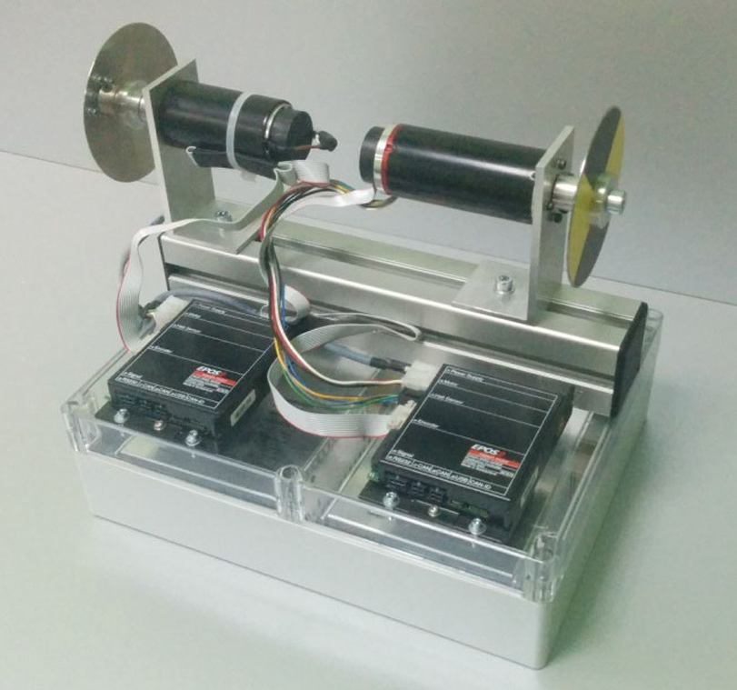
Рис. 1 Стенд Maxon Motor

2.2 Проведение экспериментов в Matlab и сравнение результатов

После проведения экспериментов на стенде в качестве домашнего задания было необходимо создать модель привода в системе Simulink и провести аналогичные опыты и получить графики.

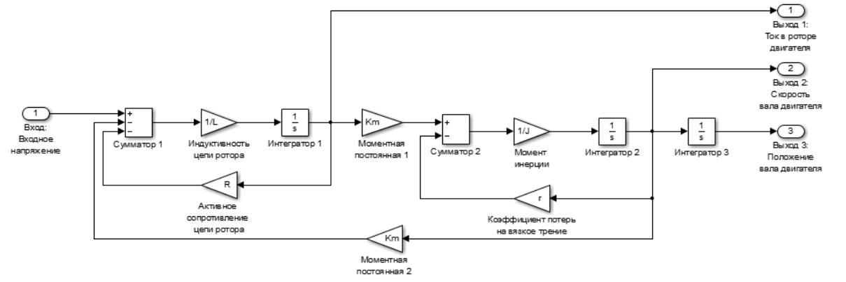
Рис. 2 Математическая модель привода Maxon motor выполненная в Matlab

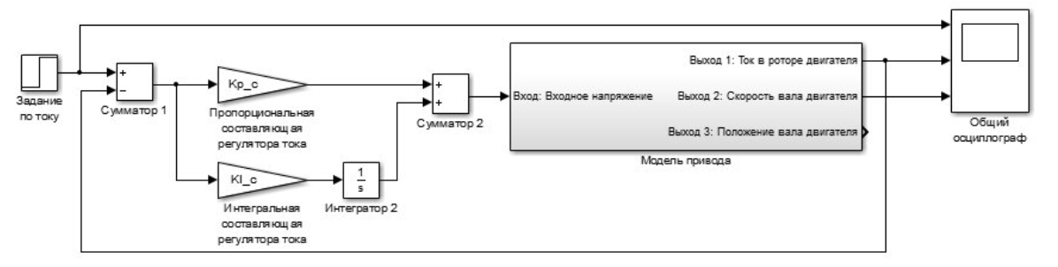
Рис. 3 Управление приводом по току

Введение в систему управления опережающих связей по скорости и ускорению позволяет многократно улучшить работу привода, повысить точность отработки заданий и повысить порядок астатизма системы.
Назначение опережающей связи по скорости - Опережающая связь по скорости обеспечивает дополнительный ток в случаях, где нагрузка увеличивается пропорционально скорости, таких как вязкое трение.
Назначение опережающей связи по ускорению - Опережающая связь по ускорению обеспечивает дополнительный ток при высоких ускорениях или высоких инерционных нагрузках.

3 ВОЗМОЖНЫЕ УЛУЧШЕНИЯ ПРОЦЕССА
Основная выявленная проблема учебного процесса – несоответствие структуры методических материалов структуры проведения, так-как изначально лабораторные работы планировались так что работа со стендом и работа в модели происходит параллельно. Такая структура не подходила к разделенному формату поэтому у студентов возникало немало вопросов, и процесс в целом замедлялся.
В связи с данными наблюдениями предлагается перестроить структуру методических материалов под разделенный формат, что позволит сильно оптимизировать процесс. А также внести уточнения в текст методических указаний что бы соответствовать особенностям стенда.
Конечно же стоит отметить и то что некоторые студенты не ознакомились с методическими материалами вовсе, что также замедляло процессы выполнения экспериментов, так как приходилось объяснять с нуля.
Также предлагается проводить 2 пары на одной в ускоренном формате проводить эксперименты в лаборатории, а на второй – проводить симуляции в Matlab и Simulink.

ЗАКЛЮЧЕНИЕ
В ходе производственной педагогической практики была проведена серия лабораторных работ в лаборатории Maxon motor, направленных на углублённое изучение принципов работы электроприводов, систем управления и методов их исследования. Практика позволила объединить теоретические знания студентов с практическими навыками работы с реальным промышленным оборудованием, что является особенно важным при подготовке специалистов в области робототехники и автоматизации.

В рамках лабораторных занятий студенты получили опыт работы с универсальными лабораторно-исследовательскими стендами Maxon motor и контроллерами EPOS2, а также освоили программное обеспечение EPOS Studio. В процессе выполнения экспериментов обучающиеся последовательно прошли все основные этапы работы с электроприводом: от установления связи с контроллером и автоматической настройки параметров двигателя и регуляторов до проведения серий экспериментов с различными заданиями по току, скорости и положению. Это позволило сформировать целостное представление о структуре и логике функционирования современного электропривода.

Особое внимание в ходе лабораторных работ уделялось изучению переходных процессов и влияния опережающих связей по скорости и ускорению на динамику системы. Проведение экспериментов с корректными и некорректными настройками позволило наглядно продемонстрировать влияние параметров системы управления на устойчивость, быстродействие и точность работы привода. Такой подход способствует лучшему пониманию студентами принципов настройки регуляторов и формирует инженерное мышление, ориентированное на анализ и интерпретацию экспериментальных данных.

СПИСОК ИСПОЛЬЗОВАННЫХ ИСТОЧНИКОВ
1) Методические указания к лабораторной работе по электроприводам на базе оборудования Maxon motor. — Кафедра РК10, МГТУ им. Н. Э. Баумана, 2024. — (внутренний учебно-методический материал).
2) EPOS Studio. Руководство пользователя и описание функций [Электронный ресурс]. — Maxon Motor AG. — Режим доступа: программное обеспечение EPOS Studio. — (Дата обращения: 01.12.2024).
3) EPOS Positioning Controllers Command Library Documentation. — Maxon Motor AG, 2009. — (Техническая документация на контроллеры положения EPOS).
4) Официальный сайт компании Maxon Motor AG [Электронный ресурс]. — Режим доступа: https://www.maxonmotor.com (Дата обращения: 01.12.2024).

